综合评估法采购文件

项目名称：皇庭天麓湖、皇庭御珑湾住宅改造项目
采购人：广西自贸区产融城市运营管理有限公司

2024年12月

第一章 采购公告
皇庭天麓湖、皇庭御珑湾住宅改造项目的潜在供应商应在广西自贸区钦州港片区开发投资集团有限责任公司网站https://www.qzmktjt.com/获取（下载）采购文件，并于截止日期 2024年12月30 日9时30分（北京时间）前提交响应文件。
一、项目基本情况
项目名称：皇庭天麓湖、皇庭御珑湾住宅改造项目
采购方式：综合评估法
定标方式：满足采购文件的实质要求，且经评审得分最高的供应商为成交候选供应商
采购需求：：见附件项目预算清单
合同履行期限：自签订合同之日起30天内完成建设工作。
最高上限价（人民币）：伍拾万零叁仟元整（￥：503000.00元）
本项目不接受联合体。
二、供应商的资格要求
1.国内注册（指按国家有关规定要求注册），依法能提供本次采购工程的供应商；
2.具有独立承担民事责任的能力；
3.具有良好的商业信誉和履行合同所必需的设备和专业技术能力；
4.参加采购活动前三年内，在经营活动中没有重大违法记录和不良信用记录（在“信用中国”网站被列入失信被执行人、重大税收违法失信主体、政府采购严重违法失信行为记录名单的供应商或被广西自贸区钦州港片区开发投资集团有限责任公司及其下属子公司、控股公司列入黑名单的供应商，将被拒绝参与本次采购活动）。
5.单位负责人为同一人或者存在直接控股、管理关系的不同供应商，不得参加同一合同项下的采购活动。
6.法律、行政法规规定的其他条件。
7.本项目的特定资格要求：无
三、获取采购文件
时间：2024年12月26日至2024年12 月30日，每天上午08：30至12：00，下午14：00至17：30（北京时间，法定节假日除外）
地点（网址）：广西自贸区钦州港片区开发投资集团有限责任公司网站https://www.qzmktjt.com/获取（下载）。
方式：在 2024年 12月 30日9时30分前（北京时间）自行获取（下载）。
售价：0元。
四、响应文件提交
截止时间：2024年12月30日09时30分（北京时间）
提交响应文件地点：广西钦州市钦州港友谊大道1号自贸中心23楼风控审计部，联系人及电话：裴炳昌07775881380
不按规定密封、逾期送达的或者未送达指定地点的，采购人不予受理。
- 注：以邮寄方式（建议寄顺丰）提交的，应在截止时间前送达指定地点并经签收，不按规定密封、逾期送达的按无效竞标处理。
五、开启
时间：2024年12月30日9时30分（北京时间）后；
地点：广西钦州市钦州港友谊大道1号自贸中心23楼
六、公告期限
自本公告发布之日起3个工作日。
七、其他
1.本项目采购文件包括：本采购公告、响应文件格式（详见附件）。
2.响应文件：按附件格式编制，在后按上述第二条“供应商的资格要求”提供相应证明材料（如有，复印件加盖公章），并在相应位置签字、盖单位公章。
3.响应文件应装订成册，并装在一个密封袋内进行密封，加盖密封章或单位公章。密封袋外应注明项目名称。
4.有关招标采购事务和本项目的补充公告，敬请关注本网站发布的信息。竞标人或潜在竞标人未及时关注相关信息的，所造成的一切后果由竞标人或潜在竞标人自行承担。
八、凡对本次采购提出询问的请按以下方式联系
1.采购人信息
名称：广西自贸区产融城市运营管理有限公司
地址：广西钦州市钦州港友谊大道1号自贸中心23楼
联系方式：叶维炜19177753366
2.监督部门信息
名称：广西自贸区钦州港区开发投资集团有限责任公司风控审计部
地址：广西钦州市钦州港友谊大道1号自贸中心23楼
联系方式：07775881380（风控-裴炳昌）

- 采购需求
采购需求表

说明：
- 本项目采购需求表中标注★号的内容为实质性要求和条件。
- 未标注★号的内容负偏离达到3项以上（含3项）则被认为是实质性要求和条件不响应，作竞标无效处理。
交付时间 | 自签订合同起30日内
报价要求 | 1.本次提供的报价需涵盖进出场办理、现场保护、改造及用料等各项费用；  2.需为含税报价，提供合规等额增值税专用发票。
项目执行要求 | 1.根据采购人需求、结合设计图纸完成本次改造工作；  2.积极配合采购人的工作；  3.认真贯彻执行参展手册内各项要求和规定，做到文明施工、安全、保质保量如期完成施工任务。  4.必须严格按照相关法规条文施工作业，注意环保要求：控制噪声，避免不安全因素发生。  5.保证施工安全作业，加强对施工人员的安全教育及防范措施,确保施工中万无一失; 并负责其施工人员的安全保险；施工过程中，因施工方施工产生的任何人员、财产损害，均由供应商承担全部赔偿责任，与采购人无关。

第三章 供应商须知
供应商须知前附表
条款号 | 条款名称 | 详细内容
1 | 采购人 | 采购人：广西自贸区产融城市运营管理有限公司  项目联系人：叶维炜  电话：19177753366
2 | 项目名称 | 自贸中心25楼空中花园改造工作项目
3 | 资金来源 | 自有资金
4 | 采购文件的获取 | 供应商在广西自贸区钦州港片区开发投资集团有限责任公司网站http://www.qzmktjt.com/获取（下载）采购文件
5 | 供应商应具备的特定条件 | 1.供应商应当具备下列条件：  （1）国内注册（指按国家有关规定要求注册），依法能提供本次采购服务的供应商；  （2）具有独立承担民事责任的能力；  （3）具有良好的商业信誉和健全的财务会计制度；  （4）具有履行合同所必需的设备和专业技术能力；  （5）有依法缴纳税收和社会保障资金的良好记录；  （6）参加采购活动前三年内，在经营活动中没有重大违法记录；  （7）法律、行政法规规定的其他条件。  2.单位负责人为同一人或者存在直接控股、管理关系的不同供应商，不得参加同一合同项下的采购活动。  3.参加采购活动前三年内，在经营活动中没有重大违法记录和不良信用记录（在“信用中国”网站被列入失信被执行人、重大税收违法失信主体、政府采购严重违法失信行为记录名单的供应商或被广西自贸区钦州港片区开发投资集团有限责任公司及其下属子公司、控股公司列入黑名单的供应商，将被拒绝参与本次采购活动）。  4.本项目的特定资格要求：无。
6 | 是否接受联合体竞标 | 接受联合体竞标 不接受联合体竞标
7 | 响应文件份数 | 响应文件：正本1份，副本2份  供应商必须在响应文件提交截止时间前，将响应文件密封送达指定地点。在响应文件提交截止时间后送达的响应文件为无效文件，采购人应当拒收。
8 | 评审方法 | 综合评估法
9 | 竞标有效期 | 自竞标截止时间起60天
10 | 竞标保证金金额 | 无
11 | 竞标截止时间 | 与第一章公告响应文件提交截止时间一致
12 | 响应文件提交  截止时间和地点 | 与第一章公告响应文件提交截止时间、地点一致
13 | 开标时间和地点 | 供应商不需要到达开标现场。
14 | 需要补充的其他内容 | 无
一、总则
1.项目概况
1.1采购人：见供应商须知前附表。
1.2项目名称：见供应商须知前附表。
1.3资金来源：见供应商须知前附表。
1.4获取采购文件的时间、地点、方式：见供应商须知前附表。
1.5采购文件：是指采购人为完成采购活动所制定的文件，包括价格性文件内容和商务性文件内容（包括但不限于综合评估法采购文件、澄清或者更正公告等）。
1.6供应商：是指有能力向采购人提供符合本项目技术规格要求的货物、工程、服务的法人、其他组织和自然人。
2.采购信息发布媒体：
与本项目相关的采购业务信息（包括公告及其更正事项等）将在以下媒体上发布：广西自贸区钦州港片区开发投资集团有限责任公司网站http://www.qzmktjt.com/。
3.供应商资格要求：
3.1供应商的资格条件详见“供应商须知前附表”。
3.2供应商须知前附表规定接受联合体竞标的，两个以上供应商可以组成一个竞标联合体，以一个竞标人的身份共同参加竞标。以联合体形式参加竞标的，联合体各方均应当符合本章第3.1项的要求。由同一专业的单位组成的联合体，按照资质等级较低的单位确定资质等级。联合体各方不得再以自己名义单独或组成新的联合体参加同一项目同一分标竞标，否则与之相关的竞标文件作废。
4.费用承担
供应商准备和参加本次采购活动发生的费用自理。
5.联合体竞标
5.1本项目是否接受联合体竞标，详见“供应商须知前附表”。
5.2如接受联合体竞标，联合体竞标要求详见第三章供应商须知“供应商资格要求”。
6.转包与分包
6.1本项目不允许转包。
6.2本项目是否允许分包详见“供应商须知前附表”，本项目不允许违法分包。
7.语言文字
除专用术语外，与本次采购活动有关的语言均使用中文。必要时专用术语应附有中文注释。
8.计量单位
所有计量均采用中华人民共和国法定计量单位。
9.否决竞标条件
9.1有下列情形之一的，属于相互串通竞标，响应文件将被视为无效：
9.1.1供应商直接或者间接从采购人或者采购代理机构处获得其他供应商的相关情况并修改其响应文件；
9.1.2供应商按照采购人或者采购代理机构的授意撤换、修改响应文件；
9.1.3供应商之间协商报价、技术方案等响应文件的实质性内容；
9.1.4属于同一集团、协会、商会等组织成员的供应商按照该组织要求协同参加采购活动；
9.1.5供应商之间事先约定由某一特定供应商成交；
9.1.6供应商之间商定部分供应商放弃参加采购活动或者放弃成交；
9.1.7供应商与采购人或者采购代理机构之间、供应商相互之间，为谋求特定供应商成交或者排斥其他供应商的其他串通行为。
9.2有下列情形之一的，视为供应商相互串通竞标，响应文件将被视为无效：
9.2.1不同供应商的响应文件由同一单位或者个人编制；
9.2.2不同供应商委托同一单位或者个人办理竞标事宜；
9.2.3不同供应商的响应文件载明的项目管理成员为同一人；
9.2.4不同供应商的响应文件异常一致或者报价呈规律性差异；
9.2.5不同供应商的响应文件相互混装；
9.2.6不同供应商的竞标保证金从同一单位或者个人的账户转出。
9.3响应文件将被视为无效的其他情形：
9.3.1响应文件逾期送达的或者未送达指定地点的；
9.3.2响应文件未按采购文件要求密封的；
9.3.3响应文件未按规定的格式填写，内容不全或关键字迹模糊、无法辨认的；
9.3.4响应文件无单位盖章并无法定代表人或法定代表人授权的代理人签字或盖章的；
9.3.5供应商递交两份或多份内容不同的响应文件，或在一份响应文件中对同一采购项目报有两个或多个报价，且未声明哪一个有效，按采购文件规定提交备选投标方案的除外；
9.3.6供应商不按评审委员会要求澄清、说明或补正的；
9.3.7未按采购文件要求提交保证金的；
9.3.8联合体竞标未附联合体各方共同投标协议的。
10.采购人员及相关人员与供应商有下列利害关系之一的，应当回避：
10.1参加采购活动前3年内与供应商存在劳动关系；
10.2参加采购活动前3年内担任供应商的董事、监事；
10.3参加采购活动前3年内是供应商的控股股东或者实际控制人；
10.4与供应商的法定代表人或者负责人有夫妻、直系血亲、三代以内旁系血亲或者近姻亲关系；
10.5与供应商有其他可能影响采购活动公平、公正进行的关系。
供应商认为采购人员及相关人员与其他供应商有利害关系的，可以向采购人或者采购代理机构书面提出回避申请，并说明理由。采购人或者采购代理机构应当及时询问被申请回避人员，有利害关系的被申请回避人员应当回避。

二、响应文件的编制
11.响应文件的编制原则
供应商必须按照采购文件的要求编制响应文件，并对其提交的响应文件的真实性、合法性承担法律责任。响应文件必须对采购文件作出实质性响应。
12.响应文件的组成
12.1响应文件由资格证明文件、报价商务技术文件两部分组成。
12.1.1资格证明文件：详见供应商须知前附表。
12.1.2报价商务技术文件：详见供应商须知前附表。
12.2响应文件电子版：详见供应商须知前附表。
13.响应文件编制的要求
13.1供应商应按本采购文件规定的格式和顺序编制、装订响应文件并标注页码，响应文件内容不完整、编排混乱导致响应文件被误读、漏读或者查找不到相关内容的，由此引发的后果由供应商承担。
13.2响应文件应按资格证明文件、报价商务技术文件分别编制，资格证明文件、报价商务技术文件按顺序装订成册。响应文件正本一份，副本份数详见“供应商须知前附表”，响应文件的封面应注明“正本”、“副本”字样，提供响应文件正、副本数量不足的将按无效响应处理。由于响应文件装订松散而造成的丢失或者其他情况导致的不利后果由供应商自行承担。
13.3响应文件的正本应打印或者用不褪色的墨水填写，响应文件正本除本“供应商须知”中规定的可提供复印件外均须提供原件，副本可为正本签字、盖章后的复印件，当副本和正本不一致时，以正本为准。
13.4响应文件须由供应商在规定位置盖公章并由法定代表人或者委托代理人签字，否则其响应文件按无效响应处理。骑缝盖公章不视为在规定位置盖章。
13.5响应文件中标注的供应商名称应与营业执照（事业单位法人证书、执业许可证、自然人身份证）及公章一致，否则其响应文件按无效响应处理。
13.6响应文件应尽量避免涂改、行间插字或者删除。如果出现上述情况，改动之处应由供应商的法定代表人或者其委托代理人签字或者加盖公章。响应文件因涂改、行间插字或者删除导致字迹潦草或者表达不清所引起的后果由供应商承担。
注：供应商必须根据所投分标分别提交响应文件，否则响应文件将被拒绝。
14.响应文件的密封和标记
14.1响应文件正、副本全部装入一个或者多个包封袋或箱（响应文件的补充、修改可另行单独递交）中并加以密封，封口处必须加盖供应商公章或者法定代表人签字或者委托代理人签字，以示密封。
14.2响应文件外层包装封面上应标记“项目名称、项目编号、供应商名称、所竞分标、首次响应文件提交截止时间前不得启封”字样。
14.3未按上述规定密封的响应文件将被拒收。
15.响应文件的提交
供应商必须在“供应商须知前附表”规定的时间和地点提交响应文件。

第四章 评审办法
16.评审委员会的构成
本采购项目的评审委员会由采购人组建，由三人以上单数组成。
17.评审依据
以采购文件、响应文件为评审依据。
18.评审方法
本次评审采用综合评估法。评审委员会对资格和符合性审查合格的响应文件，采用综合评估法进行评审，以采购文件、响应文件为评审依据，以方案、服务能满足采购文件实质性要求且最终得分最高的原则确定成交供应商。
19.成交候选供应商推荐原则
19.1在质量和服务均能满足采购文件实质性响应要求的前提下，评审委员会将按得分由高到低顺序推荐3名成交候选供应商，并编写评审报告。评审得分相同的，按照最后报价由低到高的顺序推荐。评审得分且最后报价相同的，则按照按实施方案得分高低顺序推荐。采购人应当确定评审委员会推荐排名第一的成交候选供应商为成交人。排名第一的成交候选供应商放弃成交、因不可抗力提出不能履行合同，或者采购文件规定应当提交履约保证金而在规定的期限内未能提交的，或响应文件中提供虚假材料的，采购人可以确定排名第二的成交候选供应商为成交人或重新采购。排名第二的成交候选供应商因前款规定的同样原因不能签订合同的，采购人可以确定排名第三的成交候选供应商为成交人或重新采购。
19.2评审委员会认为，某竞标供应商的最后报价或者最后报价中某些分项报价明显不合理或者低于成本，有可能影响商品质量和不能诚信履约的，应要求其在规定的期限内提供书面文件予以解释说明，并提交相关证明材料；供应商不能证明其报价合理性的，评标委员会应当将其作为无效响应文件处理。
20.评分标准
评标办法表
条款号 | 评审因素 | 评审标准
2.1.1 | 资格评审标准 | 营业执照 | 具备有效的营业执照
2.1.1 | 资格评审标准 | 法定代表人身份证明及授权 | 法定代表人身份证明原件及身份证复印件（法定代表人签署响应文件时提供）或者响应文件签署授权委托书（原件），附：法定代表人身份证明及身份证复印件、委托代理人的身份证复印件（委托代理人签署响应文件时提供）
2.1.1 | 资格评审标准 | 诚信 | 未被“信用中国”（www.creditchina.gov.cn）、中国政府采购网（www.ccgp.gov.cn）列入失信被执行人、重大税收违法案件当事人名单、政府采购严重违法失信行为记录名单。  [供应商参加政府采购活动前三年内在经营活动中没有重大违法记录或不良信用记录的书面声明（注：重大违法记录，是指供应商因违法经营受到刑事处罚或者责令停产停业、吊销许可证或者执照、较大数额罚款等行政处罚。供应商如有重大违法记录和不良信用记录情况的，请如实反映）]。
2.1.2 | 形式评审标准 | 供应商名称 | 与营业执照一致
2.1.2 | 形式评审标准 | 磋商函签字盖章 | 法定代表人签字、或委托代理人签字及单位公章
2.1.2 | 形式评审标准 | 报价唯一 | 只能有一个有效报价。
2.1.3 | 响应性评审标准 | 投标内容 | 详看报价文件。
2.1.3 | 响应性评审标准 | 工期 | 根据交付使用期时间节点完成执行。
2.1.3 | 响应性评审标准 | 工程质量 | 符合国家标准
2.1.3 | 响应性评审标准 | 投标有效期 | 详看磋商文件。
2.1.3 | 响应性评审标准 | 权利义务 | 投标函附录中的相关承诺符合或优于“合同条款及格式”的相关规定
2.1.3 | 响应性评审标准 | 投标价格 | 低于（含等于）招标人公布的招标控制价且无否决投标条件的相应情况。
合格标准：以上缺少任何一项或有任何一项不合格者，其评审结果视为不合格。
2.2 | 详细评审 | 通过资格审查的合格供应商，只有通过了形式评审和响应性评审，才能进入详细评审程序。  分值构成（总分100分）其中：  （1）技术标分值：60分  （2）价格标分值：40分
2.2.1 | 技术标评分标准（满分60分） | 1、项目设计（满分20分） | 差(1-10分)：对项目认识不足，表述不清晰，措施不具体；施工段划分不合理。  良(11-15分)：对项目总体有认识，措施一般但部分不具体：施工段划分较合理，符合规范要求。  优(16-20分)：对项目总体有深刻认识，表述清晰、完整、严谨、合理，措施先进、具体、有效、成熟，采用了已论证的新技术、新工艺、新材料、新设备；施工段划分呼应总体表述，划分清晰、合理，符合规范要求。
2.2.1 | 技术标评分标准（满分60分） | 2、主要施工方法  （满分20分） | 差(1-10分)：各主要分部施工方法不够符合项目实际，有施工技术方案，但不够具体；有一定的措施但部分不具体；施工段划分不够合理。  良(11-15分)：各主要分部施工方法符合项目实际，有施工技术方案，工艺、方法合理；措施具体、有效；施工段划分清晰，基本符合规范要求。  优(16-20分)：各主要分部施工方法符合项目  实际，有详尽的施工技术方案，方法科学、合理可行；能指导具体施工并确保安全，具体、有效、成熟；施工段划分呼应总体表述，划分清晰、合理，符合规范要求。
2.2.1 | 技术标评分标准（满分60分） | 3、确保工程质量的技术组织措施 （满分20分） | 差(1-10分)：有专门的质量技术管理班子和制度，具体措施可行，基本满足招标文件的质量要求，没有质量违约责任承诺。  良(11-15分)：有专门的质量技术管理班子和制度，且人员配备合理，制度健全。针对项目实际提出可行技术保证措施和手段、具体的保证措施，满足招标文件的质量要求及施工验收规范要求。  优(16-20分)：有专门的质量技术管理班子和制度，且人员配备合理，制度健全。主要工序有质量技术提出先进、可行、具体的保证措施保证措施和手段，能有效保证技术质量，达到超过招标文件的质量要求及施工验收规范要求。
2.2.2 | 价格标评分标准（满分40分） | （1）评标基准价的确定：  1.除初步评审为废标之外，供应商的评标价在招标人设定的招标控制价范围的，参加评标基准价计算，不在此范围内的，不参加评标基准价计算。  （2）报价得分=（评标基准价/某供应商报价）×40  注：评标基准价是指经评审的最低报价

第五章 响应文件格式

（响应文件外层包装封面格式 ）

响应文件

项目名称：
项目编号：
所竞分标：
供应商名称：
截止时间： 年 月 日 时 分（北京时间）前不得启封
年 月 日

一、资格证明文件格式
1.资格证明文件封面格式
正本/副本

资格证明文件

项目名称：
项目编号：
所竞分标：
供应商名称：

年 月 日

2.资格证明文件目录
根据磋商文件规定及供应商提供的材料自行编写目录（部分格式后附）。
资格证明
（如营业执照、事业单位法人证书、资质证书等）

竞标声明
致： （采购人）
（供应商名称） 系中华人民共和国合法供应商，经营地址： 。
我方愿意参加贵方组织的 （项目名称） 项目的竞标，为便于贵方公正、择优的确定成交供应商及其竞标产品和服务，我方就本次竞标有关事项郑重声明如下：
1.我方向贵方提交的所有响应文件、资料都是准确的和真实的。
2.在此，我方宣布同意如下：
（1）将按采购文件的约定履行合同责任和义务；
（2）已详细审查全部采购文件，包括竞争性磋商文件、澄清或者更正公告（如有）等；
（3）同意提供按照贵方可能要求的与采购有关的一切数据或者资料；
（4）响应采购文件规定的竞标有效期。
3.我方承诺符合采购文以下规定：
（1）具有独立承担民事责任的能力；
（2）具有良好的商业信誉和健全的财务会计制度；
（3）具有履行合同所必需的设备和专业技术能力；
（4）有依法缴纳税收和社会保障资金的良好记录；
（5）参加采购活动前三年内，在经营活动中没有重大违法记录；
（6）法律、行政法规规定的其他条件。
4.我方在此声明，我方在参加本项目的采购活动前三年内，在经营活动中没有重大违法记录（重大违法记录是指供应商因违法经营受到刑事处罚或者责令停产停业、吊销许可证或者执照、较大数额罚款等行政处罚），未被列入失信被执行人、重大税收违法案件当事人名单，完全符合采购文件规定的供应商资格条件，我方对此声明负全部法律责任。
5.我方就对本次响应文件进行注明如下：（两项内容中必须选择一项）
□我方本次响应文件内容中未涉及商业秘密；
□我方本次响应文件涉及商业秘密的内容有： 。
6.与本采购有关的一切正式往来信函请寄： 邮政编号：
电话/传真： 电子函件：
开户银行： 帐号：
7.以上事项如有虚假或者隐瞒，我方愿意承担一切后果，并不再寻求任何旨在减轻或者免除法律责任的辩解。
特此承诺。

法定代表人（签字）：
供应商（盖公章）：
年 月 日

法定代表人身份证明书
供应商名称：
地 址：
姓 名： 性 别：
年 龄： 职 务：
身份证号码： 系 （供应商名称）的法定代表人。
特此证明。

附件：法定代表人有效身份证正反面复印件

供应商（盖公章）：
年 月 日

注：1.自然人竞标的无需提供，联合体竞标的只需牵头人出具。
2.供应商为其他组织或者自然人时，本采购文件规定的法定代表人指负责人或者自然人。本采购文件所称负责人是指参加竞标的其他组织营业执照上的负责人，本采购文件所称自然人指参与竞标的自然人本人。

法定代表人授权委托书（如有委托时）
致：（采购人名称）
我 （姓名） 系 （供应商名称） 的（法定代表人/□负责人/□自然人本人），现授权 （姓名） 以我方的名义参加 项目的竞标活动，并代表我方全权办理针对上述项目的所有采购程序和环节的具体事务和签署相关文件。
我方对委托代理人的签字事项负全部责任。
本授权书自签署之日起生效，在撤销授权的书面通知以前，本授权书一直有效。委托代理人在授权书有效期内签署的所有文件不因授权的撤销而失效。
委托代理人无转委托权，特此委托。
附：委托代理人有效身份证正反面复印件

委托代理人（签字）： 法定代表人（签字）：
委托代理人身份证号码：

供应商（盖公章）：
年 月 日
二、报价商务技术文件格式
1.报价商务技术文件封面格式
正本/副本

报价商务技术文件

项目名称：
项目编号：
所竞分标：
供应商名称：

年 月 日

2.报价商务技术文件目录
根据采购文件规定及供应商提供的材料自行编写目录。

二、报价文件
天麓湖装修预算清单 （单位：元）
序号 | 项目名称 | 单位 | 数量 | 单价 | 总价 | 工程内容
一 | 基础项目
1 | 墙顶面基层处理、披刮腻子 | ㎡ | 332.5 |  |  | 1、门窗洞口减半计算,如包门窗套,可完全扣除门窗洞口面积  2、砂灰墙、隔墙，须批刮腻子或墙衬2遍。
2 | 墙顶面乳胶漆 | ㎡ | 332.5 |  |  | 1、品牌（来威漆、三棵树、立邦）面漆两遍，打磨平整。
3 | 全屋地砖铺贴（除卫生间地面） | ㎡ | 73.9 |  |  | 1、地面砖由客户提供，规格800×800、600*600㎜ 。 2、强度32.5普通硅酸盐水泥、中砂水泥砂铺贴，白水泥色缝。 3、不含踢脚板安装。
4 | 门槛石铺贴 | 个 | 6 |  |  | 1、清工辅料，石材板由客户提供，宽度≤300mm。 2、干性水泥砂浆铺贴，玻璃胶填缝。
5 | 踢脚线 | ㎡ | 69 |  |  | 1、强度32.5普通硅酸盐水泥、中砂水泥砂铺贴，白水泥色缝。
6 | 窗台、阳台压边处理工费 | m | 17.5 |  |  | 人工、水泥砂浆
7 | 卫生间地砖铺贴 | 人工 | 2 |  |  | 1、地面砖由客户提供，规格300×300㎜ 。 2、强度32.5普通硅酸盐水泥、中砂水泥砂铺贴，白水泥色缝。 3、不含踢脚板安装。
8 | 卫生间、厨房墙砖铺贴 | ㎡ | 68.9 |  |  | 1、清工辅料，墙砖由客户提供，规格300*600。 2、强度32.5普通硅酸盐水泥浆铺设。 3、白水泥色缝，其缝≤3mm或按设计要求施工。
9 | 卫生间、厨房吊顶扣板 | ㎡ | 12.1 |  |  | 300*300、300*600铝扣板，厚度0.6
10 | 贴墙砖阳角处理工费 | m | 79 |  |  | 1.甲供主材。辅料32.5号普通水泥、中砂、108胶（或933胶粘贴）。 2.对阳角处成品陶瓷进行切割、碰角处理。 3.白水泥勾缝。
11 | 卫生间墙、地面刷防水 | ㎡ | 60 |  |  | 1、水泥砂浆找平； 2、指定防水涂料两遍。 3、墙面防水上翻墙面300mm。按展开面积计算.
12 | 卫生间、厨房包管 | m | 6 |  |  | 1、水泥预制板封管，人工费。
13 | 拆墙 |  | 5.45 |  |  | 1、人工费。
14 | 拆除墙体后修补找平 | 项 | 1 |  |  | 1、水泥板、红砖、水泥砂浆找平厚度<40cm。
15 | 砌墙 | ㎡ | 7.07 |  |  | 1、水泥板、红砖、水泥砂浆找平厚度<40cm。
16 | 卫生间架空 | 个 | 2 |  |  | 1、水泥板、红砖、水泥砂浆找平厚度<40cm。
17 | 水电工程预算 | ㎡ | 81.5 |  |  | 日丰、芬驰PPR管及管件，不含水龙头及阀门。桂林国标多股铜芯线1.5㎡、2.5㎡、4㎡、PVC套管、标准阻燃盒，不含面板，包含人工及辅助材料不含开关、插座、灯饰.
18 | 垃圾清运费 | ㎡ | 81.5 |  |  | 1.此价格为将垃圾由楼上运到楼下垃圾堆放处的费用。
19 | 材料搬运费 | ㎡ | 81.5 |  |  | 材料搬运
20 | 地砖成品保护 | ㎡ | 81.5 |  |  | 成品地砖上加以地毯保护
21 | 全房保洁清洁费 | ㎡ | 81.5 |  |  | 施工完工后全房保洁
22 | 施工管理费 | ㎡ | 81.5
 | 小计
二 | 木工
1 | 大厅、茶室边吊 | m | 32.8 |  |  | 1、面防潮石膏板、木板打底双层板吊顶。 2、轻钢龙骨、木龙骨辅料。
2 | 通道及卧室衣柜平吊 | ㎡ | 9.11 |  |  | 1、面防潮石膏板、木板打底双层板吊顶。 2、轻钢龙骨、木龙骨辅料。
3 | 吊顶窗帘盒 | m | 12.2 |  |  | 1、面防潮石膏板、木板打底双层板吊顶。 2、轻钢龙骨、木龙骨辅料。
 | 小计
三 | 主材-瓷砖
1 | 客餐厅、卧室地砖 | 块 | 101 |  |  | 地砖800*800
2 | 阳台地砖 | 块 | 26 |  |  | 地砖防滑600*600
3 | 卫生间墙砖 | 块 | 138 |  |  | 墙砖400*800
4 | 卫生间地砖 | 块 | 52 |  |  | 地砖防滑300*300
5 | 厨房墙砖 | 块 | 86 |  |  | 墙砖400*800
6 | 厨房地砖 | 块 | 9 |  |  | 地砖800*800
7 | 踢脚线 | 块 | 15 |  |  | 地砖800*800
8 | 压边线 | 块 | 3 |  |  | 地砖800*800
9 | 门槛石 | 块 | 3 |  |  | 地砖800*800
10 | 全屋美缝 | ㎡ | 81.5 |  |  | 美缝材料及人工
 | 小计
四 | 主材-开关面板、灯具
1 | 全房开关面板 | 套 | 1 |  |  | 开关带插座预计50个
2 | 内嵌式筒射灯 | 个 | 15 |  |  | 按效果图
3 | 客厅主灯 | 盏 | 1 |  |  | 按效果图
4 | 餐厅主灯 | 盏 | 1 |  |  | 按效果图
5 | 卧室主灯 | 盏 | 3 |  |  | 按效果图
6 | 阳台灯 | 盏 | 1
7 | 灯带 | 米 | 31.8
8 | 灯带变压器 | 个 | 2
9 | 空开 | 套 | 1
 | 小计
五 | 主材-卫浴
1 | 花洒 | 套 | 2
2 | 马桶 | 套 | 1
3 | 蹲便及水箱 | 套 | 1
4 | 地漏 | 个 | 4
5 | 浴室柜 | 套 | 2
6 | 主卫干湿玻璃 | ㎡ | 3.72
 | 小计
六 | 主材-室内门
1 | 卧室门 | 樘 | 3 |  |  | 实木门
2 | 卫生间门 | 樘 | 2 |  |  | 玻璃门
3 | 厨房移门 | 樘 | 1 |  |  | 玻璃门
4 | 书房断桥铝封窗 | 个 | 4.14 |  |  | 铝材厚度1.4厘厚，中空双层0.5厘玻璃，断桥铝110厚度
5 | 断桥铝封窗开启扇 | 套 | 1 |  |  | 铝材厚度1.4厘厚，中空双层0.5厘玻璃，断桥铝110厚度
 | 小计
七 | 家具
1 | 主卧床架+床垫+床用三件套 | 套 | 1 |  |  | 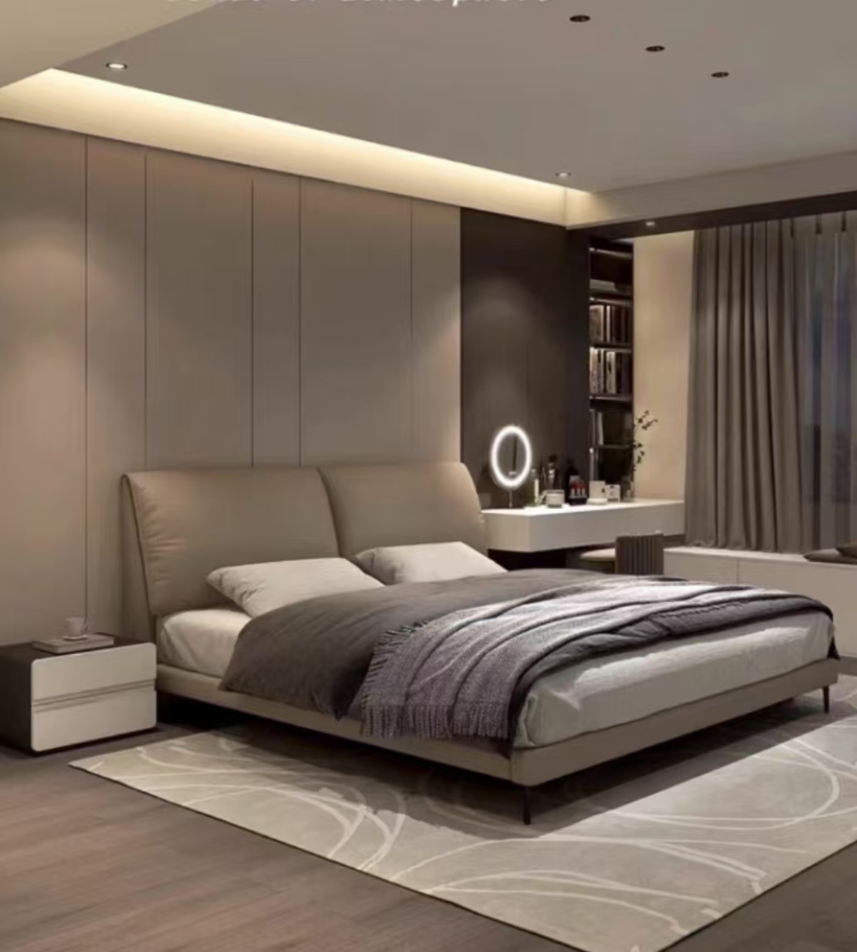
2 | 次卧床架+床垫+床用三件套 | 套 | 1
3 | 组合沙发 | 套 | 1 |  |  | 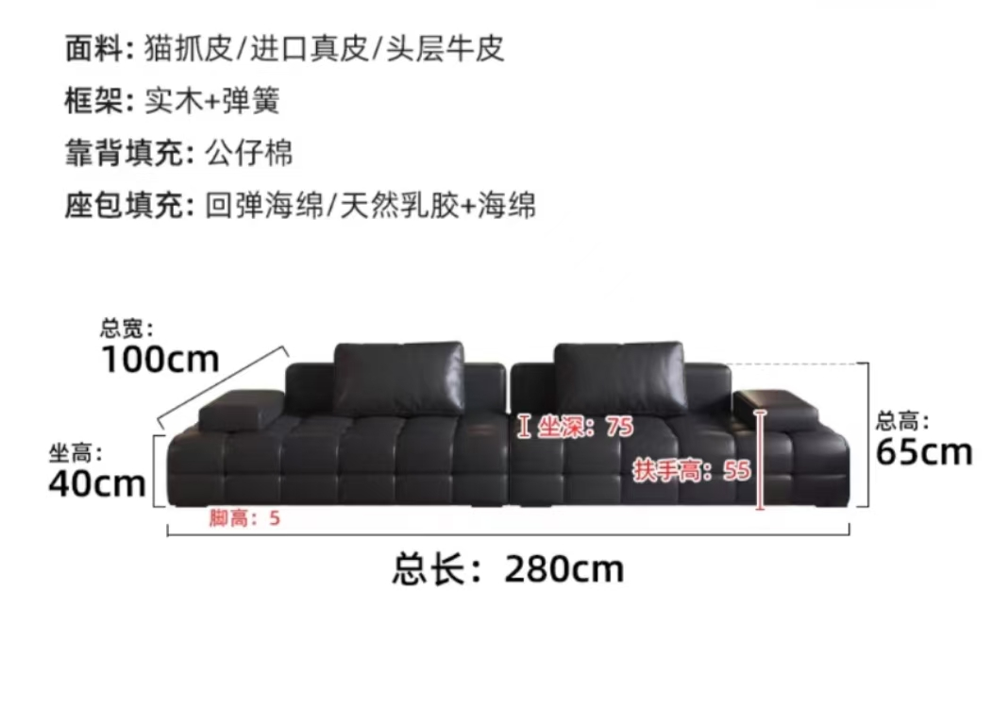
4 | 组合茶几 | 套 | 1 |  |  | 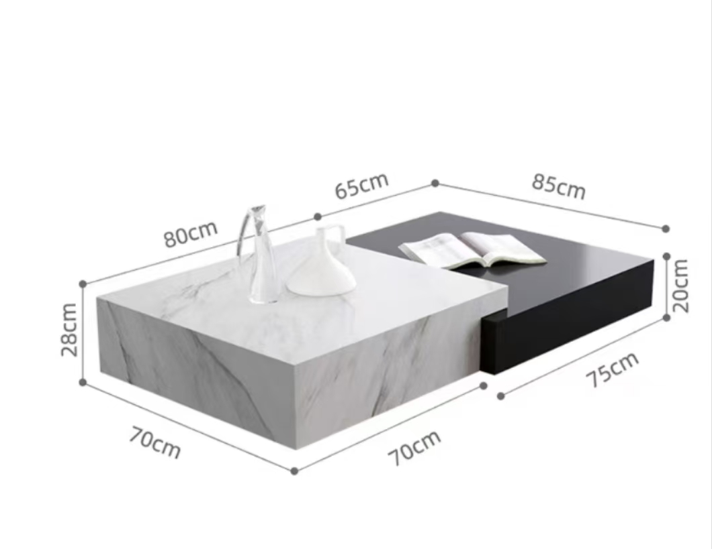
5 | 主卧定制衣柜 | ㎡ | 5.75 |  |  | 生态板定制衣柜
6 | 次卧定制衣柜 | ㎡ | 3.65 |  |  | 生态板定制衣柜
5 | 入户定制鞋柜 | ㎡ | 2.675 |  |  | 生态板定制鞋柜
7 | 电视矮柜 | 套 | 1 |  |  | 按效果图
8 | 厨房橱柜 | 米 | 3 |  |  | 瓷砖柜体、金刚面板门
9 | 厨房吊柜 | 米 | 3
10 | 餐桌套装 | 套 | 1 |  |  | 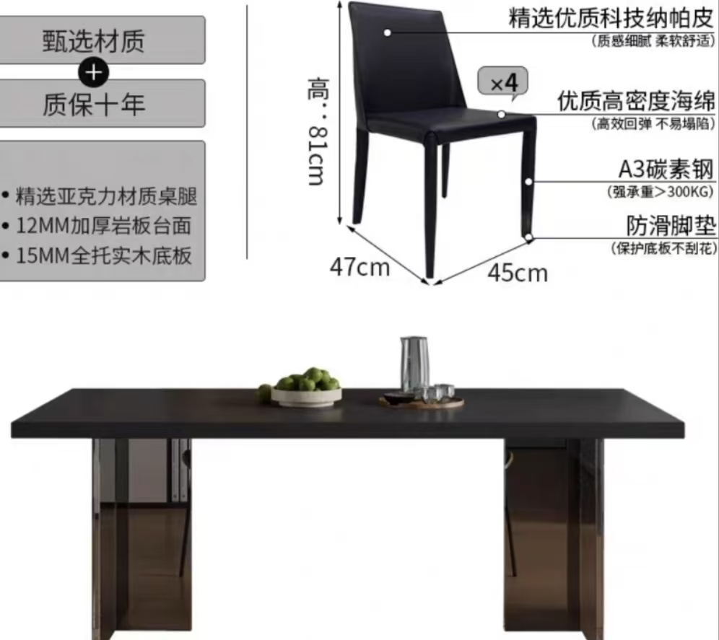
11 | 茶室桌椅套装 | 套 | 1 |  |  | 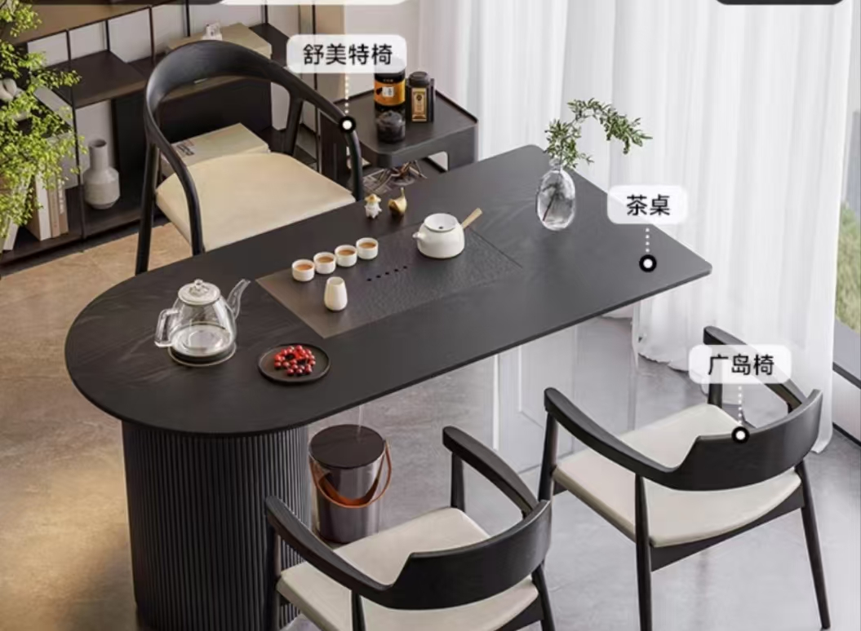
12 | 窗帘 | m | 35 |  |  | 1、高度2.8米  2、材质：阻燃窗帘布  3、加工工艺：按照1:2倍比例打皱。车3公分边，10公分脚。  4、布帘打皱为波浪式皱褶，形状需从顶到脚一致，扣眼不能使用金属材质，防止生锈脱落。
 | 小计
八 | 电器
1 | 电视机 | 台 | 1 |  |  | 1、产品外观颜色描述（主体颜色）黑色55寸  2、玻璃类别：4K LED  3、分辨率：3840*2160  4、能效等级：4 级【新能效 GB 24850-2020】  5、CPU主频：1.8GHz  6、CPU核心数：4 核  7、系统，应用：Android 9，酷开 8.0  8、杜比解码、音效，自带环绕声  9、裸机尺寸 （不含底座）mm：1225*93*718  10、产品特色：4K全面屏，双重护眼认证，WIFI，低蓝光
2 | 洗衣机 | 台 | 1 |  |  | 1、家用波轮洗衣机8公斤  2、控制方式：电子式  3、能力数值：8KG  4、额定功率：400W  5、能效等级：二级  6、电源电压：50Hz220V  7、机身尺寸（mm）：长525*宽515*高920  8、毛重（Kg）：35  9、显示方式：LED数码屏显示  10、电机类型：普通电机  11、定频/变频：定频  12、备注：包含出水口阀安装
3 | 空调 | 台 | 1 |  |  | 1、匹数：1.5匹挂机  2、变频挂机、冷暖型  3.全年能源消耗效率APF：5.41  4.制冷量（W）：3520W(150W-5250W)制冷剂R32  5.制热量（w）：5050W(150W~6790W)；制热功率1200W(70W~2050W)  6.具有电辅加热功能，功率：850W支持220V~/50HZ电压  7.循环风量（m³/h)：：:750  8.包含不锈钢支架安装  9.一级能效
4 | 冰箱 | 台 | 1 |  |  | 1、210-260升三门冰箱  2、控制方式：机械式  3、能力数值：215L  4、能效等级：二级  5、电源电压：50Hz220V  6、机身尺寸：长544*宽595*高1725  7、毛重（Kg）：51  8、制冷方式：直冷
 | 小计
合计
税费x%
总计
御龙湾装修预算清单 （单位：元）
序号 | 项目名称 | 单位 | 数量 | 单价 | 总价 | 工程内容
一、基础项目
1 | 墙顶面基层处理、披刮腻子 | ㎡ | 573.4 |  |  | 1、门窗洞口减半计算,如包门窗套,可完全扣除门窗洞口面积  2、砂灰墙、隔墙，须批刮腻子或墙衬2遍，对
2 | 墙顶面乳胶漆 | ㎡ | 573.4 |  |  | 1、品牌（来威漆、三棵树、立邦）面漆两遍，打磨平整。
3 | 全屋地砖铺贴（除卫生间地面） | ㎡ | 127.6 |  |  | 1、地面砖由客户提供，规格800×800、600*600㎜ 。 2、强度32.5普通硅酸盐水泥、中砂水泥砂铺贴。 3、不含踢脚板安装。
4 | 门槛石铺贴 | 个 | 8 |  |  | 1、清工辅料，石材板由客户提供，宽度≤300mm。 2、干性水泥砂浆铺贴，玻璃胶填缝。
5 | 踢脚线 | ㎡ | 117.6 |  |  | 1、强度32.5普通硅酸盐水泥、中砂水泥砂铺贴，白水泥色缝。
6 | 窗台、阳台压边处理工费 | m | 19.72 |  |  | 人工、水泥砂浆
7 | 卫生间地砖铺贴 | 人工 | 2 |  |  | 1、地面砖由客户提供，规格300×300㎜ 。 2、强度32.5普通硅酸盐水泥、中砂水泥砂铺贴，白水泥色缝。 3、不含踢脚板安装。
8 | 卫生间、厨房墙砖铺贴 | ㎡ | 98.28 |  |  | 1、清工辅料，墙砖由客户提供，规格300*600。 2、强度32.5普通硅酸盐水泥浆铺设。 3、白水泥色缝，其缝≤3mm或按设计要求施工。。 4、阳角处45°磨边碰口，且每一独立空间阳角不超过3处，超过此限价格另议。
9 | 卫生间、厨房吊顶扣板 | ㎡ | 20.6 |  |  | 300*300、300*600铝扣板，厚度0.6
10 | 贴墙砖阳角处理工费 | m | 114 |  |  | 1.甲供主材。辅料32.5号普通水泥、中砂、108胶（或933胶粘贴）。 2.对阳角处成品陶瓷进行切割、碰角处理。  3.白水泥勾缝。
11 | 卫生间墙、地面刷防水 | ㎡ | 80 |  |  | 1、水泥砂浆找平。 2、指定防水涂料两遍。 3、墙面防水上翻墙面300mm。按展开面积计算.
12 | 卫生间、厨房包管 | m | 8 |  |  | 1、水泥预制板封管，人工费。
13 | 飘窗铺贴公费 | 个 | 4 |  |  | 1、人工费。
14 | 拆除墙体后修补找平 | 项 | 2 |  |  | 1、水泥板、红砖、水泥砂浆找平厚度<40cm。
15 | 砌墙 | ㎡ | 13.55 |  |  | 1、水泥板、红砖、水泥砂浆找平厚度<40cm。
16 | 卫生间架空 | 个 | 2 |  |  | 1、水泥板、红砖、水泥砂浆找平厚度<40cm。
17 | 水电工程预算 | ㎡ | 136 |  |  | 日丰、芬驰PPR管及管件，不含水龙头及阀门。桂林国标多股铜芯线1.5㎡、2.5㎡、4㎡、PVC套管、标准阻燃盒，不含面板，包含人工及辅助材料不含开关、插座、灯饰.
18 | 垃圾清运费 | ㎡ | 136 |  |  | 1.此价格为将垃圾由楼上运到楼下垃圾堆放处的费用。
19 | 材料搬运费 | ㎡ | 136 |  |  | 材料搬运
20 | 地砖成品保护 | ㎡ | 136 |  |  | 成品地砖上加以地毯保护
21 | 全房保洁清洁费 | ㎡ | 136 |  |  | 施工完工后全房保洁
22 | 施工管理费 | ㎡ | 136
 | 小计
二、木工
1 | 大厅边吊 | m | 51.2 |  |  | 1、面防潮石膏板、木板打底双层板吊顶。 2、轻钢龙骨、木龙骨辅料。
2 | 通道及卧室衣柜平吊 | ㎡ | 24.6 |  |  | 1、面防潮石膏板、木板打底双层板吊顶。 2、轻钢龙骨、木龙骨辅料。
3 | 吊顶窗帘盒 | m | 18.2 |  |  | 1、面防潮石膏板、木板打底双层板吊顶。 2、轻钢龙骨、木龙骨辅料。
 | 小计
三、主材-瓷砖
1 | 客餐厅、卧室地砖 | 块 | 174 |  |  | 地砖800*800
2 | 阳台地砖 | 块 | 36 |  |  | 地砖防滑600*600
3 | 卫生间墙砖 | 块 | 138 |  |  | 墙砖400*800
4 | 卫生间地砖 | 块 | 48 |  |  | 地砖防滑300*300
5 | 厨房墙砖 | 块 | 190 |  |  | 墙砖400*800
6 | 厨房地砖 | 块 | 24 |  |  | 地砖800*800
7 | 踢脚线 | 块 | 26 |  |  | 地砖800*800
8 | 压边线 | 块 | 6 |  |  | 地砖800*800
9 | 门槛石 | 块 | 4 |  |  | 地砖800*800
10 | 全屋美缝 | ㎡ | 136 |  |  | 美缝材料及人工
 | 小计
四、主材-开关面板、灯具
1 | 全房开关面板 | 套 | 2 |  |  | 开关带插座预计80个
2 | 内嵌式筒射灯 | 个 | 38
3 | 客厅主灯 | 盏 | 2 |  |  | 按效果图
4 | 餐厅主灯 | 盏 | 2 |  |  | 按效果图
5 | 卧室主灯 | 盏 | 4 |  |  | 按效果图
6 | 阳台灯 | 盏 | 2 |  |  | 按效果图
7 | 灯带 | 米 | 40 |  |  | 按效果图
8 | 灯带变压器 | 个 | 2
9 | 空开 | 套 | 2
 | 小计
五、主材-卫浴
1 | 花洒 | 套 | 2
2 | 马桶 | 套 | 2
3 | 地漏 | 个 | 6
4 | 浴室柜 | 套 | 2
5 | 主卫干湿玻璃 | ㎡ | 7.78
 | 小计
六、主材-室内门
1 | 卧室门 | 樘 | 4 |  |  | 实木门
2 | 卫生间门 | 樘 | 2 |  |  | 玻璃门
3 | 厨房移门 | 樘 | 2 |  |  | 玻璃门
 | 小计
七、家具
1 | 主卧床架+床垫+床用三件套 | 套 | 2 |  |  | 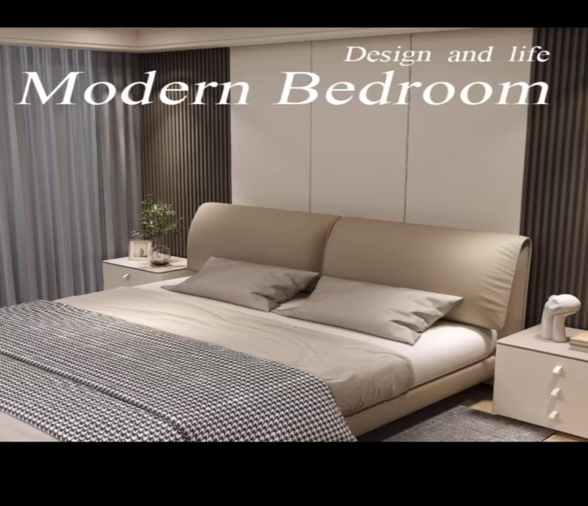
2 | 次卧床架+床垫+床用三件套 | 套 | 2
3 | 组合沙发 | 套 | 2 |  |  | 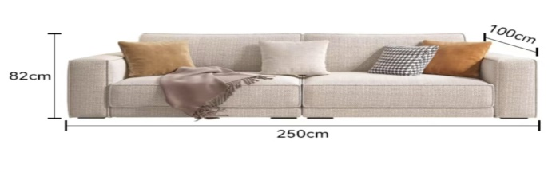
4 | 组合茶几 | 套 | 2 |  |  | 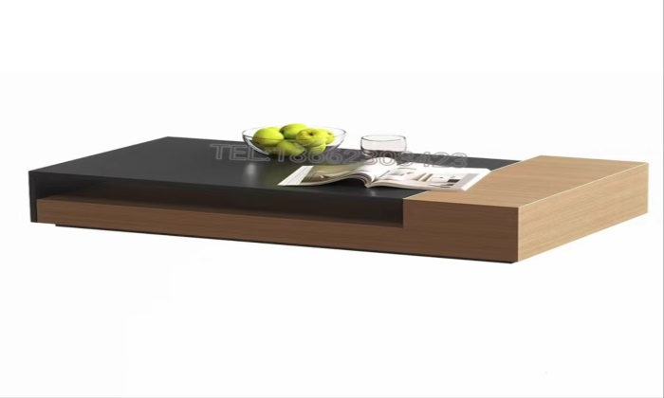
5 | 主卧定制衣柜 | ㎡ | 11 |  |  | 生态板定制衣柜
6 | 次卧定制衣柜 | ㎡ | 7.5 |  |  | 生态板定制衣柜
7 | 入户定制鞋柜 | ㎡ | 9.85 |  |  | 生态板定制鞋柜
8 | 电视矮柜 | 套 | 2
9 | 厨房橱柜 | 米 | 10.54 |  |  | 瓷砖柜体、金刚面板门
10 | 厨房吊柜 | 米 | 6.1 |  |  | 生态板定制柜
11 | 餐桌套装 | 套 | 2 |  |  | 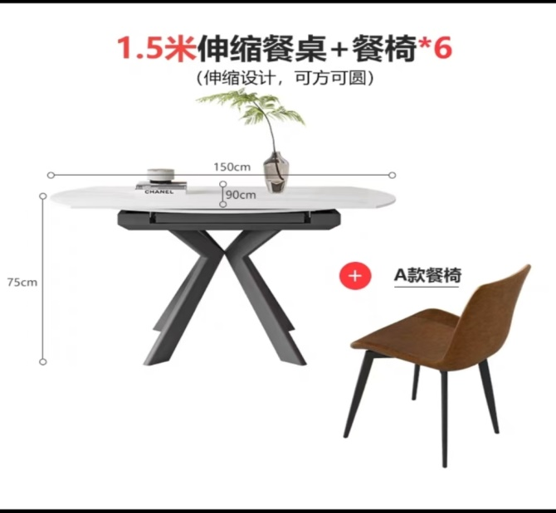
12 | 窗帘 | m | 64 |  |  | 1、高度2.8米  2、材质：阻燃窗帘布  3、加工工艺：按照1:2倍比例打皱。车3公分边，10公分脚。  4、布帘打皱为波浪式皱褶，形状需从顶到脚一致，扣眼不能使用金属材质，防止生锈脱落。
 | 小计
八、电器
1 | 电视机 | 台 | 2 |  |  | 1、产品外观颜色描述（主体颜色）黑色55寸  2、玻璃类别：4K LED  3、分辨率：3840*2160  4、能效等级：4 级【新能效 GB 24850-2020】  5、CPU主频：1.8GHz  6、CPU核心数：4 核  7、系统，应用：Android 9，酷开 8.0  8、杜比解码、音效，自带环绕声  9、裸机尺寸 （不含底座）mm：1225*93*718  10、产品特色：4K全面屏，双重护眼认证，WIFI，低蓝光
2 | 洗衣机 | 台 | 2 |  |  | 1、家用波轮洗衣机8公斤  2、控制方式：电子式  3、能力数值：8KG  4、额定功率：400W  5、能效等级：二级  6、电源电压：50Hz220V  7、机身尺寸（mm）：长525*宽515*高920  8、毛重（Kg）：35  9、显示方式：LED数码屏显示  10、电机类型：普通电机  11、定频/变频：定频  12、备注：包含出水口阀安装
3 | 空调 | 台 | 2 |  |  | 1、匹数：1.5匹挂机  2、变频挂机、冷暖型  3.全年能源消耗效率APF：5.41  4.制冷量（W）：3520W(150W-5250W)制冷剂R32  5.制热量（w）：5050W(150W~6790W)；制热功率1200W(70W~2050W)  6.具有电辅加热功能，功率：850W支持220V~/50HZ电压  7.循环风量（m³/h)：：:750  8.包含不锈钢支架安装  9.一级能效
4 | 冰箱 | 台 | 2 |  |  | 1、210-260升三门冰箱  2、控制方式：机械式  3、能力数值：215L  4、能效等级：二级  5、电源电压：50Hz220V  6、机身尺寸：长544*宽595*高1725  7、毛重（Kg）：51  8、制冷方式：直冷
 | 小计
合计
税费x%
总计

天麓湖样板间维修清单明细表
序号 | 工 程 项 目 | 单位 | 数量 | 人工单价（元） | 材料单价（元） | 人工总价（元） | 材料总价（元） | 合计（元） | 施工位置、工艺说明
一 | 拆改工程
1 | 室内卧室门 | 樘 | 3.00 |  |  |  |  |  | 室内复合实木门
2 | 室内卫生间门（双包边） | 樘 | 2.00 |  |  |  |  |  | 室内铝合金玻璃门
3 | 室内厨房门 | ㎡ | 2.98 |  |  |  |  |  | 室内铝合金踢门
4 | 室内厨房移门双包边 | ㎡ | 5.74 |  |  |  |  |  | 门洞两面不锈钢包边门套
5 | 拆原有室内门框 | 个 | 6.00 |  |  |  |  |  | 人工费
6 | 换损坏筒灯 | 个 | 6.00 |  |  |  |  |  | 内嵌式筒射灯，4000k，7瓦照明
7 | 主卫旧花洒置换 | 套 | 1.00 |  |  |  |  |  | 卫浴花洒配件
8 | 主卫浴室柜旧水龙头置换 | 个 | 1.00 |  |  |  |  |  | 卫浴水龙头五金配件
9 | 主卫旧马桶置换 | 个 | 1.00 |  |  |  |  |  | 卫浴陶瓷马桶
10 | 卫生间排气扇置换 | 个 | 2.00 |  |  |  |  |  | 排气扇
11 | 天花吊顶腻子修补 | ㎡ | 37.00 |  |  |  |  |  | 1、一线品牌面漆两遍，必优耐水腻子粉打磨平整。 2、含底漆。
12 | 铲除原有墙面损坏墙纸 | ㎡ | 145.00 |  |  |  |  |  | 人工费、含铲除原有墙纸胶水
13 | 铲除墙纸后墙面修复、刮腻子、刷漆 | ㎡ | 145.00 |  |  |  |  |  | 1、一线品牌面漆两遍，一线品牌耐水腻子粉打磨平整。 2、含底漆、墙面修复。
14 | 空调维修费用 | 个 | 3.00 |  |  |  |  |  | 维修人工费
二 | 家具
15 | 主卧1.8米大床 | 套 | 1.00 |  |  |  |  |  | 含床架，1.8米乳胶床架，床用三件套
16 | 次卧1.5米床 | 套 | 1.00 |  |  |  |  |  | 含床架，1.5米乳胶床架，床用三件套
17 | 沙发 | 套 | 1.00 |  |  |  |  |  | 2.8米大三人位,宽度1米,云端坐感饱满颗粒+高回弹海绵+落叶松框架,黑色
三 | 其他杂项
18 | 装修垃圾清理费 | 项 | 1.00 |  |  |  |  |  | 装修垃圾清理
19 | 材料运输及搬运费 | 项 | 1.00 |  |  |  |  |  | 装修板材、辅料搬运
20 | 装修垃圾外运 | 车 | 2.00 |  |  |  |  |  | 车辆外运
21 | 施工清洁 | 人 | 2.00 |  |  |  |  |  | 竣工后营业区地面、墙面进行装修垃圾清理。
合计
A | 工程直接费 |  |  |  |  |  |  |  | 各项合计之和
B | 税金 |  |  |  |  |  |  |  | 按工程税费x%计算
D | 工程总造价
总费用
联系人：XXXXX（1XXXXXXXX）
报价单位（盖章）：
日 期：

竞标响应表
项目名称：自贸中心25楼空中花园改造工作项目
序号 | 内容名称 | 竞争性磋商文件商务要求 | 供应商的承诺 | 偏离说明
1 | 建设时间 | 30日内完成建设验收
2 | 报价要求 | - 本次提供的报价需涵盖报建、搭建及用料、清理等各项费用；  2.需为含税报价，提供合规等额增值税专用发票。
3 | 项目执行要求 | 根据采购人需求、符合或优于项目技术要求
4 | 项目执行要求 | 积极配合采购人的工作；
5 | 项目执行要求 | 认真贯彻执行安全建设各项要求和规定，做到文明施工、安全、保质保量如期完成施工任务。
6 | 项目执行要求 | 必须严格按照相关法规条文施工作业，注意环保要求：控制噪声，避免不安全因素发生。
7 | 项目执行要求 | 保证施工安全作业，加强对施工人员的安全教育及防范措施,确保施工中万无一失; 并负责其施工人员的安全保险；施工过程中，因施工方施工产生的任何人员、财产损害，均由供应商承担全部赔偿责任，与采购人无关。

注：
1.应对照竞争性磋商文件“第二章 采购需求”中的商务要求逐条实质性响应，并作出偏离说明。
2.如果项目采购需求为小于或大于某个数值标准时，响应文件承诺内容应当写明竞标服务具体参数或商务响应承诺的具体数值，否则按竞标无效处理。
3.供应商应根据自身的承诺，对照磋商文件要求在“偏离说明”中注明“正偏离”、“负偏离”或者“无偏离”。既不属于“正偏离”也不属于“负偏离”即为“无偏离”。
4.本表可拓展。

法定代表人或者委托代理人（签字）：
供应商（盖公章）：
日期： 年 月 日
项目实施方案

（格式自拟）

建设合同

发包方（甲方）：广西自贸区产融城市运营管理有限公司
承包方（乙方）：

发包方（以下简称甲方）：广西自贸区产融城市运营管理有限公司
承包方（以下简称乙方）：

依照《中华人民共和国民法典》及其它有关法律、法规的规定，结合装饰装修工程的特点，甲、乙双方在平等、自愿、协商一致的基础上，就乙方承包甲方的 室内 装饰装修工程（以下简称工程）的有关事宜，达成如下协议：
第一条 工程概况
一、工程名称： 皇庭天麓湖、皇庭御珑湾住宅改造项目
二、工程地点： 钦州市皇庭天麓湖小区、皇庭御珑湾小区
三、总工期 30日；预计开工日期：2024年12月 30 日
四、合同价款：
1、合同总价为¥ 元。合计含税总金额（大写）： 。不含税金额为¥ 元，税额为¥ 元，含 %税增值税专用发票。
2、最终结算按照实际建筑面积及工程量计算。
3、工程承包方式，乙方以包工包料方式承包。
4、工程质量：按施工图和效果图施工并合格。
第二条 工程范围
在本合同施工范围按乙方提供给甲方并经甲方审核确认的图纸和本合同工程报价单中约定的内容为准。图纸中注明的材料或说明如与本合同约定内容不相符的，以本合同约定为准执行。
第三条 施工图纸
双方商定施工图纸采取下列第 1 种方式提供：
1、甲方自行设计并提供施工图纸，图纸一式三份，甲方、乙方、施工队各执一份；
2、甲方委托乙方设计并提供施工图纸，图纸一式四份，甲方二份、乙方、施工队各执一份。
第四条 双方职责
一、甲方责任：
1、按照国家有关要求完善消防、环保、卫生、城管、建设、文化、物业等相关手续并交纳所有相关费用。
2、协调乙方施工中其他外包施工单位（空调、消防、外景灯光、以及电视、投影设备安装）在施工进度、现场安排、施工搭接、协调配合等方面的关系。并要求以上外包单位的工作保证按照乙方要求其所完工的时间内完工，并听从乙方在施工过程中的管理。
3、施工前3天将施工所需的电、水接至施工场地。
4、负责支付施工期间用电、用水所发生的费用。明确施工用电、用水的位置，确保施工用电、用水。
5、负责办理房屋物业部门的开工手续，协调乙方与物业之间的关系，协调材料临时（24小时内）堆放、材料搬运、用水、用电正常。
6、负责检查监督工程质量与进度，参加工程中间验收、隐蔽工程验收，组织工程竣工验收，办理竣工结算。
7、甲方及甲方其他外包项目的施工人员必须服从并遵守乙方施工现场的各种管理规定，并按乙方要求办理出入证，否则乙方有权拒绝其进入施工现场。特种工种必须持上岗证，需动火施工时必须经乙方同意。
8、由本工程需要对材料进行消防检测的，检测费由甲方负责。
9、甲方需在施工现场为乙方提供网络接入口，以便乙方的施工管理。
二、乙方责任：
1、乙方须在收到甲方进场通知书次日就施工场地影响乙方进场施工的事项以书面告知甲方，并确认是否具备进场施工条件，并应在接到进场通知书之日起【3】日内进场施工。
2、乙方在施工过程中需积极与甲方沟通，以保证施工顺利完工。
3、做好本项目装修施工现场及其它单位的协调工作，积极与其他施工单位（空调、消防、外景灯光广告牌、以及点歌下单、电视、投影等设备安装）就装修中出现的问题矛盾进行沟通交流。
4、乙方严格按照施工图纸组织施工，做好施工质量的自检工作，隐蔽工程在进行下一道工序施工前必须经甲方、监理方确认，合格后才可以进行下道工序的施工。
5、负责工程承包范围内的材料采购，加工制作、安装调试等全部施工内容。
6、乙方在施工期间应严格遵守《建筑安装工程安全技术规程》、《建筑安装工人安全操作规程》和其他相关消防条例，采取应有的施工保卫、安全等技术措施，确保施工安全。由于乙方或乙方施工人员原因发生安全事故均由乙方负责。
7、乙方应对现场施工进行有序管理，乙方施工产生的建筑垃圾及时清运，保证施工现场的整洁卫生，做到安全施工、文明施工，做到工完场清。
8、施工中应保护施工现场内设备、设施以及管线，保护好室内的家具、陈设和设备，保证上、下水管道的畅通；对由于乙方原因造成损坏的，乙方承担全部责任和费用。
9、遵守物业管理部门的各项规章制度。
10、做好本工程向甲方移交前的产品保护工作，保护期间发生损坏的，承包人自费予以修复。
11、乙方按甲方签字的施工图施工。乙方不对本工程的消防验收合格负责，不对报送消防检测的材料合格负责。
12、由于乙方原因造成人员伤亡安全、财产损害、消防事故等一切责任及经济损失一律由乙方负责。
13、乙方材料施工工艺，须经甲方设计师选料认可方可施工；由乙方设计的，乙方需经甲方选料认可。
第五条 工程款支付方式
1、签订合同且甲方收到增值税专用发票后3个工作日内支付合同总价30%的预付款，工程竣工验收合格且甲方收到增值税专用发票后7个工作日内支付至合同总价的97%。
2、剩余3%工程款作为质保金，质保期为1年以竣工验收合格日期开始计算质保期。质保期届满且乙方无合同约定扣除保证金情况下，甲方收到增值税专用发票后7个工作日内将无息支付给乙方。
第六条 工期管理
一、以下原因造成竣工日期延误，工期相应顺延：
1、不可抗力。
2、甲方同意工期顺延的其他情况。
3、当日停水或停电四小时以上的，工期顺延一天，以此类推。
4、工程量增加或工程项目增加较大造成工期延长的，合同工期相应顺延。
5、因甲方外包施工项目的工作影响乙方施工进度的或破坏乙方成品及材料的，工期顺延，甲方还应赔偿乙方因此造成的各项损失。
6、因甲方不能满足合同规定的工作时间的，工期相应顺延。
7、因甲方不能按时支付工程款的，工期相应顺延。
8、因乙方原因造成工程延误的，由此造成的一切损失（包括经济损失）由乙方负责。
二、因乙方原因造成工程质量问题的返工费用（包括材料费用以及施工费用）由乙方全部承担，工期不做顺延。
第七条 质量要求、工程质量保修金
一、本工程施工质量按甲、乙双方签订认可的施工图纸的要求及本合同的约定执行。
二、施工过程中双方对工程质量问题发生争议，申请质量监督部门对工程质量予以认证。经认证工程质量不符合合同约定的，认证过程的相关费用由乙方负责；经认证工程质量符合合同约定的，认证过程的线管费用由甲方负责。
第八条 工程验收与结算
一、双方约定在施工过程中分下列几个阶段对工程质量进行验收：
1、隐蔽工程验收；
2、装饰工程部分验收；
二、甲乙双方应及时办理隐蔽工程和中间工程的检查与验收手续。任何一方不能按预约日期参加验收的，由到场方组织人员进行验收，失约方应于承认。事后，若失约方要求复验，到场方应按要求办理复验。若复验与实际问题无变动的，其复验及返工费用由失约方承担，工期不做顺延。
三、工程完工后由双方协商约定时间内组织验收。
四、对验收不合格的项目，乙方应在5天内负责返修合格后再组织工程验收，其复验及返工费用由乙方承担，工期不做顺延。
第九条 工程移交及保修
一、工程没有办理竣工验收移交手续前，甲方不得将工程提前投入使用，如甲方擅自使用乙方施工场地、物品和提前将工程投入使用则视同工程验收合格，由此所造成的任何损坏及责任均由甲方负责。
二、通过竣工验收。验收合格后，双方办理移交手续，结算支付工程款。
三、在保修期间发生的保修事宜，详见“工程质量保修书”。
四、如果甲方不按合同约定支付工程款，乙方有权拒绝对本工程进行维修。
五、如果乙方不按“工程质量保修书”及时进行维修的，视为乙方责任，甲方有权要求乙方赔付由此造成的经济损失。
第十条 结算方式
一、图纸变更及施工方案调整：在施工期间如需对合同约定的工程项目施工方案变更，应由甲乙双方共同协商签订书面变更协议，同时调整相关工程费用，并做好签证，作为结算依据。
二、项目增减：施工期间如甲方需增加工程范围以外的其他项目或减少工程范围的项目，由甲乙双方现场签证，作为结算依据。
三、结算造价：工程合同结算总造价=合同包干总价+签证造价，如工程项目减少的，结算时应做造价删除。
肆、工程验收合格后，甲方对乙方提交的工程结算书进行审核。甲方审核完毕的结算书应经乙方认可并经甲、乙双方签字确认后，甲方按合同约定时间支付工程尾款。甲方须自乙方提交结算书之日起15日内审核完毕或提出异议，在合同约定的时间支付工程尾款。
第十一条 违约责任
一、由于乙方责任致使工期延误，每延误一天乙方向甲方支付500元的违约金。甲方有权解除本合同要求乙方7日进行退场，所产生的相关费用及经济损失由乙方承担。
二、乙方应按本合同约定使用经甲方选料确认材质工艺进行施工，如乙方未经甲方同时，采用不符合甲方要求工艺材料的，甲方有权要求乙方在限定时间内重新施工。
三、乙方设计作品和使用工艺材料不得侵犯他人任何合法权益，否则因此导致甲方被第三方索赔的，由乙方赔偿甲方损失。
四甲方未办理消防、环保、卫生、城管、建设、文化等相关手续，因此受到相关部门处罚和造成停工的一切责任及经济损失由甲方负责。
五、合同双方当事人中的任何一方未按约定履行合同义务给对造成损失的，应承担赔偿责任；因违反有关法律规定受到处罚的，最终责任方承担。
六、一方当事人无法继续履行合同时，该方应及时以书面形式通知另一方，办理合同终止手续，并由责任方承担因解除合同而造成的损失。

第十二条 合同争议的解决方式
双方发生争议协商不成时，向工程所在地人民法院提起诉讼解决。诉讼中产生的诉讼费、保全费、保全保险费、律师费等由责任方承担。
第十三条 附则
一、本合同经甲、乙双方签字（盖章）后生效；本合同一式伍份，甲方执叁份、乙方执贰份，效力同等。
二、本合同签订后工程不得转包。
三、本合同履行完毕后自动终止。
四、有关文件、图纸，均为本合同组成部分，具有同等效力。
五、本协议未尽事宜，甲乙双方另行协商。

甲方： 乙方：

签字（公章）： 签字（公章）：

签约日期： 签约日期：

